МУНИЦИПАЛЬНОЕ ОБРАЗОВАНИЕ
ГОРОДСКОЙ ОКРУГ СУРГУТ
ХАНТЫ-МАНСИЙСКОГО АВТОНОМНОГО ОКРУГА – ЮГРЫ

АДМИНИСТРАЦИЯ ГОРОДА

ПОСТАНОВЛЕНИЕ

« | 11 | » | 08 | 20 | 26 |  | № | 8481

Об утверждении внесения
изменений в проект межевания
территории микрорайона 25
города Сургута

В соответствии со статьями 5.1, 43, 45, 46 Градостроительного кодекса Российской Федерации, постановлением Правительства Российской Федерации
от 02.02.2024 № 112 «Об утверждении Правил подготовки документации
по планировке территории, подготовка которой осуществляется на основании решений уполномоченных федеральных органов исполнительной власти, исполнительных органов субъектов Российской Федерации и органов местного самоуправления, принятия решения об утверждении документации по плани-ровке территории, внесения изменений в такую документацию, отмены такой документации или ее отдельных частей, признания отдельных частей такой документации не подлежащими применению, а также подготовки и утверждения проекта планировки территории в отношении территорий исторических поселений федерального и регионального значения», Уставом муниципального образования городской округ Сургут Ханты-Мансийского автономного
округа – Югры, постановлениями Администрации города от 24.11.2022 № 9211 «Об утверждении административного регламента предоставления муници-пальной услуги «Подготовка и утверждение документации по планировке территории», от 18.03.2026 № 2697 «О принятии решения по внесению изменений в проект межевания территории микрорайона 25 города Сургута», распоряжениями Администрации города от 30.12.2005 № 3686 «Об утверждении Регламента Администрации города», от 23.12.2024 № 8525 «О распределении отдельных полномочий Главы города между высшими должностными лицами Администрации города», учитывая заключение о результатах публичных слушаний от 22.07.2026:
1. Утвердить внесение изменений в проект межевания территории микро-района 25 города Сургута, утвержденный постановлением Администрации города от 22.02.2018 № 1338 «Об утверждении проекта межевания территории микрорайона 25 города Сургута» (с изменениями от 15.12.2021 № 10896, 04.12.2024 № 6389, 25.12.2025 № 9795), в части земельного участка с условным номером :ЗУ33, согласно приложению.
2. Комитету информационной политики обнародовать (разместить) настоящее постановление на официальном портале Администрации города: www.admsurgut.ru.
3. Муниципальному казенному учреждению «Наш город» обнародовать (разместить) настоящее постановление в сетевом издании «Официальные документы города Сургута»: docsurgut.ru.
4. Настоящее постановление вступает в силу с даты подписания.
5. Контроль за выполнением постановления оставляю за собой.

Заместитель Главы города –
директор департамента О.В. Виер

Приложение
к постановлению
Администрации города
от _____________ № _______

Внесение изменений
в проект межевания территории микрорайона 25 города Сургута. Чертеж проекта межевания

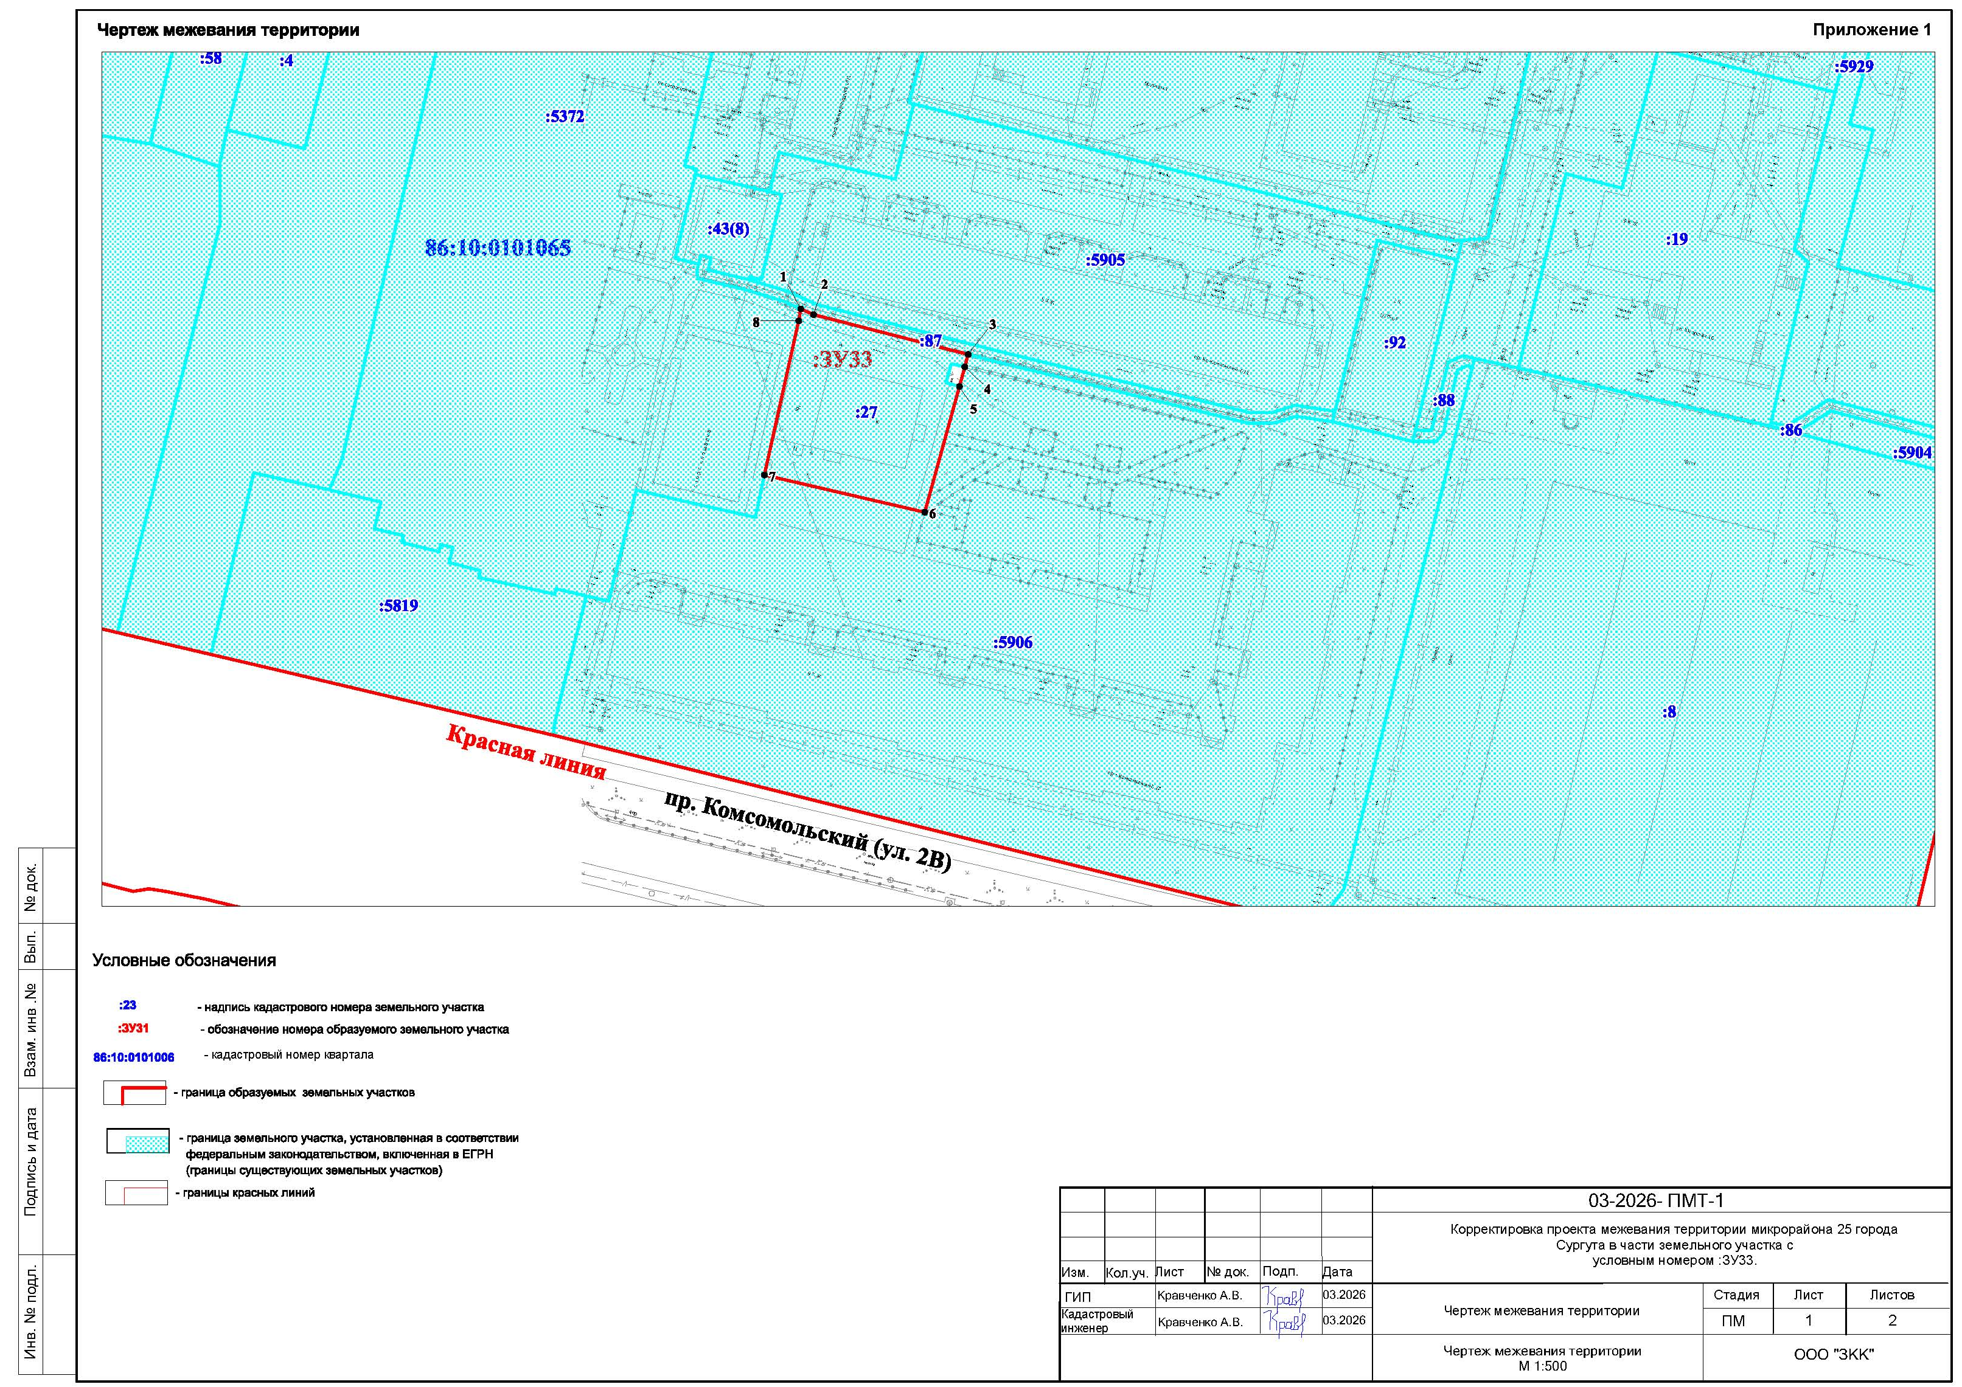
Перечень и сведения
о площади образуемых земельных участков, в том числе возможные способы их образования

Образуемые земельные участки
№ п/п | условный номер образуемого земельного участка, кадастровый номер изменяемого, сохраняемого участка | площадь,  м² |  |  | адрес участка | кадастровый номер исходного земельного участка  (при наличии) | фактическое использование | вид разрешенного использования  по проекту межевания | возможные  способы образования | примечание
№ п/п |  | существу-ющая | расчетная | проектная
1 | :ЗУ33 | 978 | - | 987 | Ханты-Мансийский автономный округ – Югра, город Сургут,  микрорайон 25 | 86:10:0101065:27 | предоставление  коммунальных  услуг (код 3.1.1) | предоставление  коммунальных  услуг (код 3.1.1) | образование земельного участка с условным номером :ЗУ33, путем перераспределения земельного участка с кадастровым номером 86:10:0101065:27 и земель, находящихся  в государственной или муниципальной собственности | образуемый

Перечень координат
характерных точек границ территории элемента планировочной
структуры в системе координат, используемой для ведения
Единого государственного реестра недвижимости

Номер точки | Координаты,  м
Номер точки | Х | У
1 | 982009,99 | 3575701,92
2 | 982025,69 | 3575705,74
3 | 982013,19 | 3575753,78
4 | 982000,80 | 3575801,42
5 | 981959,97 | 3575792,44
6 | 981895,14 | 3575777,04
7 | 981863,31 | 3575769,51
8 | 981764,07 | 3575745,96
9 | 981756,00 | 3575744,28
10 | 981781,29 | 3575638,89
11 | 981817,38 | 3575494,56
12 | 981829,28 | 3575444,22
13 | 981836,82 | 3575411,99
14 | 981859,90 | 3575315,69
15 | 981869,45 | 3575275,33
16 | 981876,03 | 3575274,40
17 | 981890,00 | 3575215,58
18 | 981926,86 | 3575060,36
19 | 981932,72 | 3575035,65
20 | 981986,00 | 3575048,30
21 | 982070,81 | 3575068,32
22 | 982105,92 | 3575076,66
23 | 982106,16 | 3575075,36
24 | 982113,94 | 3575077,21
25 | 982113,70 | 3575078,53
26 | 982129,99 | 3575082,40
27 | 982130,42 | 3575080,68
28 | 982134,05 | 3575081,31
29 | 982133,64 | 3575083,34
30 | 982156,71 | 3575088,81
31 | 982153,05 | 3575105,30
32 | 982152,71 | 3575106,92
33 | 982150,05 | 3575117,12
34 | 982147,23 | 3575132,57
35 | 982139,94 | 3575162,23
36 | 982137,59 | 3575171,78
37 | 982137,23 | 3575173,69
38 | 982135,71 | 3575180,40
39 | 982130,48 | 3575204,58

40 | 982115,78 | 3575266,25
41 | 982111,52 | 3575271,98
42 | 982100,00 | 3575313,85
43 | 982092,91 | 3575344,49
44 | 982081,76 | 3575391,96
45 | 982080,69 | 3575396,95
46 | 982059,04 | 3575493,97
47 | 982058,00 | 3575498,56
48 | 982041,38 | 3575568,32
49 | 982031,18 | 3575614,70
50 | 982029,99 | 3575619,84
1 | 982009,99 | 3575701,92

